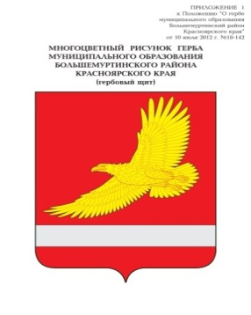

**АДМИНИСТРАЦИЯ**

**БОЛЬШЕМУРТИНСКОГО РАЙОНА**

**КРАСНОЯРСКОГО КРАЯ**

**ПОСТАНОВЛЕНИЕ**

13.04.2023 пгт. Большая Мурта № 222

О внесении изменений в постановление администрации района от 24.12.2019 № 839 «Об утверждении Положения о межведомственной комиссии по оценке и обследованию помещения в целях признания его жилым помещением, жилого помещения пригодным (непригодным) для проживания граждан, а также многоквартирного дома в целях признания его аварийным и подлежащим сносу или реконструкции и Порядка признания садового дома жилым домом и жилого дома садовым домом» (в редакции постановлений от 21.02.2020 № 90, 06.10.2020 № 454, 16.02.2021 № 76, 08.06.2022 № 325, 12.08.2022 № 506, 09.11.2022 № 732)

В соответствии с постановлением администрации Большемуртинского района от 28.03.2023 № 177 «О назначении ответственных лиц за осуществление муниципального жилищного контроля», руководствуясь статьей 19 Устава Большемуртинского района, ПОСТАНОВЛЯЮ:

1. Внести в постановление администрации района от 24.12.2019 № 839 «Об утверждении Положения о межведомственной комиссии по оценке и обследованию помещения в целях признания его жилым помещением, жилого помещения пригодным (непригодным) для проживания граждан, а также многоквартирного дома в целях признания его аварийным и подлежащим сносу или реконструкции и Порядка признания садового дома жилым домом и жилого дома садовым домом» следующие изменения:

в приложение № 2 к постановлению слова «Цечоева Юлия Викторовна - ведущий специалист отдела ЖКХ и строительства администрации района, муниципальный жилищный контролер» заменить словами «Апарина Анжелика Сергеевна – ведущий специалист отдела по управлению муниципальным имуществом администрации района, муниципальный жилищный контролер».

2. Контроль за исполнением настоящего постановления возложить на заместителя главы района Миронова Д.В.

3. Постановление вступает в силу со дня его официального опубликования (обнародования) в установленном порядке.

И.о. Главы района В.В. Рудницкая